Лабораторная работа № 1

Тема: Отображение данных MS Excel.
Цель работы: Овладение базовыми навыками работы по визуализации данных в MS Excel.
Ход выполнения задания:
Найдем 40 значений функций 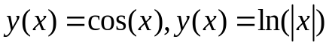 на отрезке [-10,10] воспользовавшись стандартными функциями Excel.
Таблица 1 Значения у(x) = cos(x), y(x) = ln(|x|)
x | y(x)=cos(x) | y(x) = ln(|x|)
-10 | -0,8390715 | 2,302585093
-9,5 | -0,9971722 | 2,251291799
-9 | -0,9111303 | 2,197224577
-8,5 | -0,6020119 | 2,140066163
-8 | -0,1455 | 2,079441542
-7,5 | 0,34663532 | 2,014903021
-7 | 0,75390225 | 1,945910149
-6,5 | 0,97658763 | 1,871802177
-6 | 0,96017029 | 1,791759469
-5,5 | 0,70866977 | 1,704748092
-5 | 0,28366219 | 1,609437912
-4,5 | -0,2107958 | 1,504077397
-4 | -0,6536436 | 1,386294361
-3,5 | -0,9364567 | 1,252762968
-3 | -0,9899925 | 1,098612289
-2,5 | -0,8011436 | 0,916290732
-2 | -0,4161468 | 0,693147181
-1,5 | 0,0707372 | 0,405465108
-1 | 0,54030231 | 0
-0,5 | 0,87758256 | -0,693147181
0 | 1 | #ЧИСЛО!
0,5 | 0,87758256 | -0,693147181
1 | 0,54030231 | 0
1,5 | 0,0707372 | 0,405465108
2 | -0,4161468 | 0,693147181
2,5 | -0,8011436 | 0,916290732
3 | -0,9899925 | 1,098612289
3,5 | -0,9364567 | 1,252762968
4 | -0,6536436 | 1,386294361
4,5 | -0,2107958 | 1,504077397
5 | 0,28366219 | 1,609437912
5,5 | 0,70866977 | 1,704748092
6 | 0,96017029 | 1,791759469
6,5 | 0,97658763 | 1,871802177
7 | 0,75390225 | 1,945910149
7,5 | 0,34663532 | 2,014903021
8 | -0,1455 | 2,079441542
8,5 | -0,6020119 | 2,140066163
9 | -0,9111303 | 2,197224577
9,5 | -0,9971722 | 2,251291799
10 | -0,8390715 | 2,302585093

Используя мастер диаграмм строим диаграмму y(x)=cos(x) представленную на рисунке 1 и диаграмму y(x) = ln(|x|) представленную на рисунке 2.
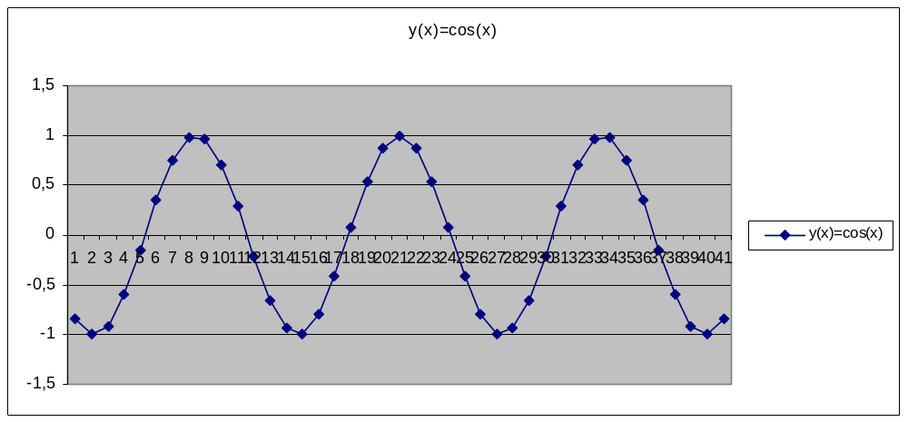
Рисунок 1 – Диаграмма y(x)=cos(x)
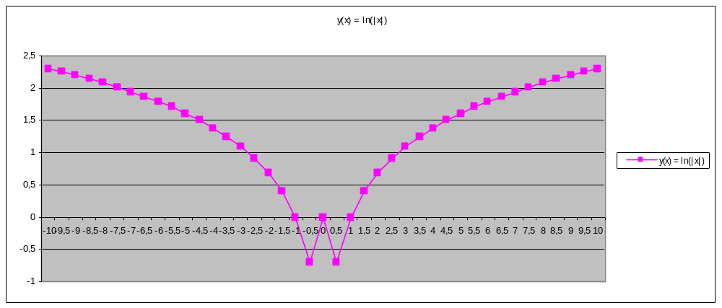
Рисунок 2 – Диаграмма y(x) = ln(|x|)
Воспользовавшись данными из файла 8.dat для x, данными из файла 25.dat для y(x). Построил график у(x) показаный на рисунке 3.
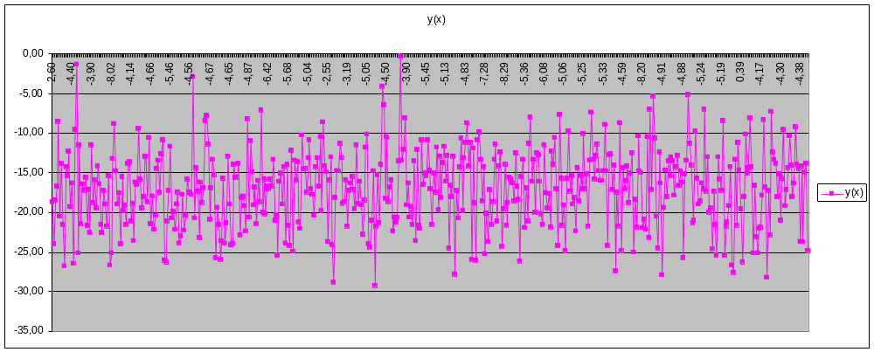
Рисунок 3 – График функции y(x)

